L'APPAREIL GÉNITAL MASCULIN
I - LE TESTICULE
Coupe de testicule de cobaye, colorée par la méthode de Van-Gieson
A l’œil nu, constater tout d'abord que la coupe comprend deux parties :
- La plus importante, de teinte grise, correspond aux tubes séminifères et à la glande interstitielle.
- La plus réduite, de teinte brune, correspond à l'épididyme.

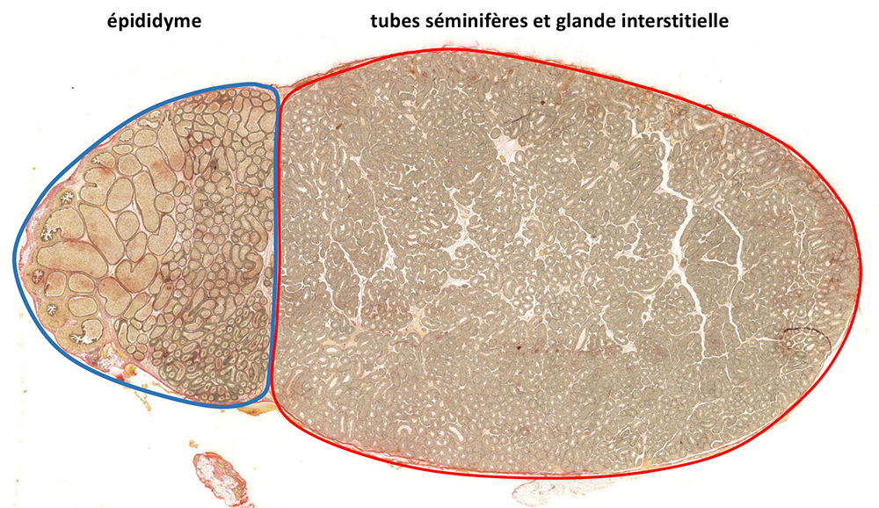

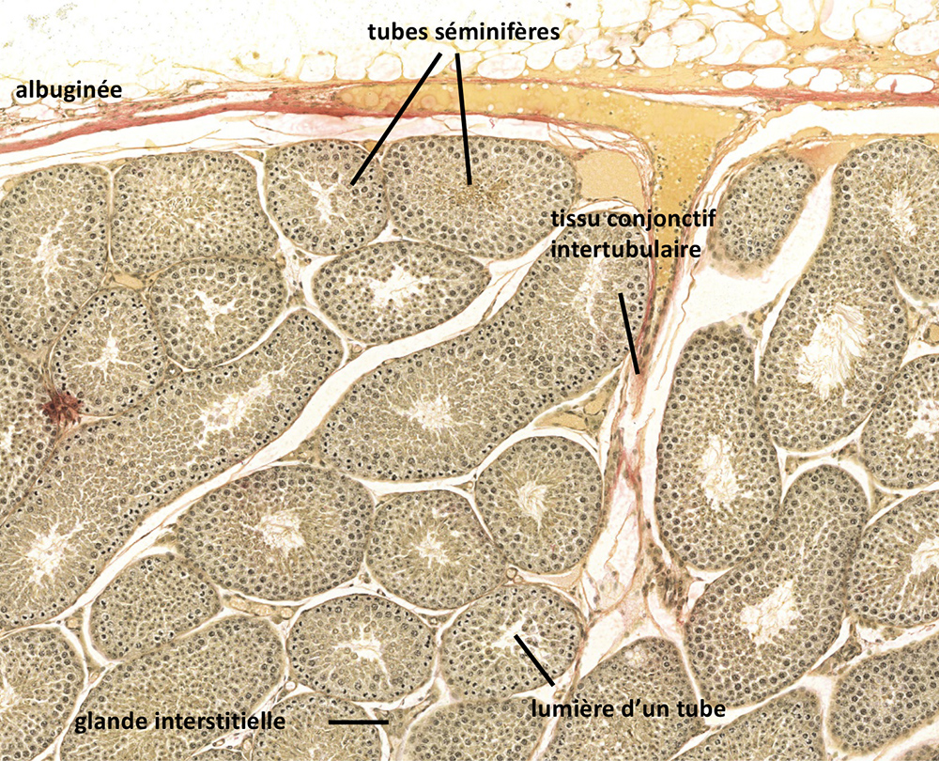
Au faible grossissement (Objectif X 10), remarquer que :
1 - L'organe est limité par l'albuginée, capsule de nature conjonctive fibreuse, assez épaisse, comprenant par place des adipocytes. Elle est parcourue de vaisseaux sanguins et revêtue de mésothélium péritonéal.
2 - Les sections différentes de tubes séminifères n'ont pas toutes le même aspect. Par exemple, certaines possèdent à leur périphérie des noyaux à très grosses croûtelles noires, tandis que d'autres ont des spermatozoïdes en regard de la lumière.
3 - La section parfaitement transversale d’un tube séminifère a un aspect circulaire et montre, de la périphérie vers le centre du tube, une très grande homogénéité des couches cellulaires, à l'inverse des sections tangentielles, obliques ou longitudinales.
4 - Le tissu conjonctif inter-tubulaire est discret, riche en vaisseaux et comporte des îlots de cellules de teinte grisâtre représentant la glande interstitielle du testicule (glande de Leydig).
REMARQUE : Le fixateur utilisé influe beaucoup sur les caractères cytologiques des cellules. Ne vous étonnez donc pas s'il y a une légère distorsion par rapport au cours théorique à propos de certaines catégories cellulaires. La méthode utilisée ici permet de visualiser la quasi totalité des catégories cellulaires existantes.
5 - Le tissu conjonctif situé dans la portion épididymaire est plus important.
6 - Les sections du canal épididymaire comportent une enveloppe conjonctive renforcée à la périphérie par des léïomyocytes. Le nombre et l’importance des couches musculaires augmentent progressivement en direction du canal déférent.

Remarquer au fort grossissement (Objectif X 40) que les différents stades de la spermatogenèse étudiés plus bas ne sont pas tous représentés sur une coupe transversale d’un tube puisqu’il existe un cycle spermatogénétique entraînant des associations privilégiées. Il est donc impératif d'en observer plusieurs, soit 4 au minimum en choisissant impérativement des sections parfaitement transversales.

Observer
- Le tissu intertubulaire constitué
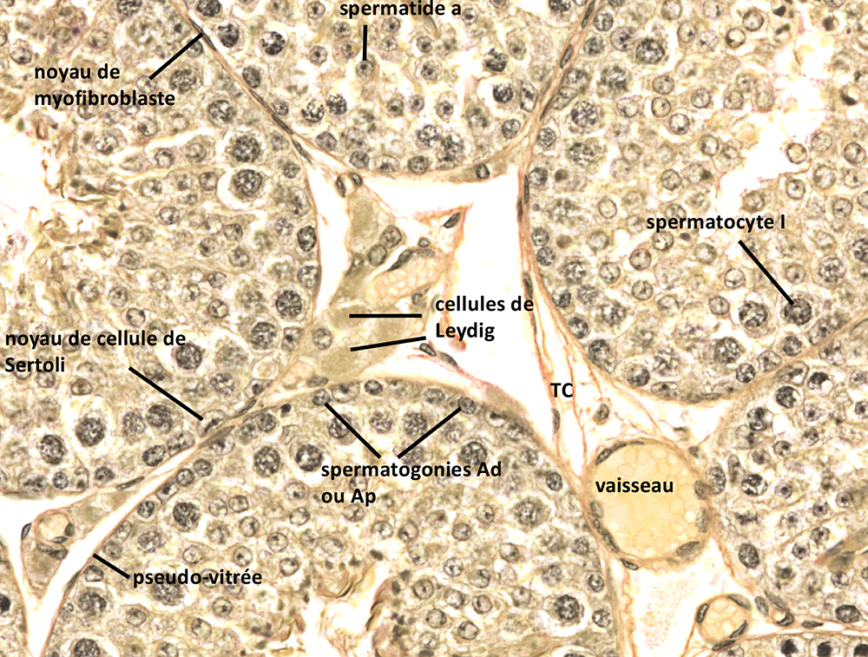
. de tissu conjonctif vascularisé (artérioles, veinules et capillaires).
. d' îlots de cellules endocrines de Leydig de forme polygonale, à cytoplasme gris et à noyau excentré. Ces cellules présentent des rapports étroits avec de gros capillaires.

- Les tubes séminifères en observant de l'extérieur vers l'intérieur :

a - La "pseudo-vitrée" formée de très fines lamelles de collagène et de cellules conjonctives aplaties (myofibroblastes).
b - L'épithélium séminal comprenant :

- des cellules de Sertoli, dont les limites cellulaires ne sont pas visibles. Le noyau apparaît irrégulier, pâle, avec un gros nucléole noir. Il est le plus souvent plaqué contre la pseudo-vitrée.

- des cellules de la lignée spermatogénétique dont les contours sont rarement visibles. Leur identification est possible grâce à leur noyau.

. Les spermatogonies souches ou A1 ou Ad (dark) sont périphériques, avec un noyau rond ou ovalaire d'aspect grisâtre.
NB : Ces cellules sont surtout repérables dans les sections comportant des spermatogonies B croûtelleuses.

. Les spermatogonies A2 ou Ap (pâle) sont périphériques avec un noyau rond, de densité homogène comportant parfois un nucléole. Ces cellules sont situées entre les noyaux sertoliens et se distinguent mal des spermatogonies souches. Elles sont simplement un peu plus claires.

. Les spermatogonies B ou croûtelleuses sont périphériques et ainsi nommées parce que leur chromatine nucléaire apparaît sous forme d'une grosse croûtelle marginalisée. Le reste du noyau est chromophobe.

N.B. : - Chez l'Homme, il y a plusieurs croûtelles bien séparées et la confusion avec les noyaux des spermatogonies poussiéreuses est fréquente.
- Le diamètre nucléaire des spermatogonies Ad, Ap et B est équivalent.

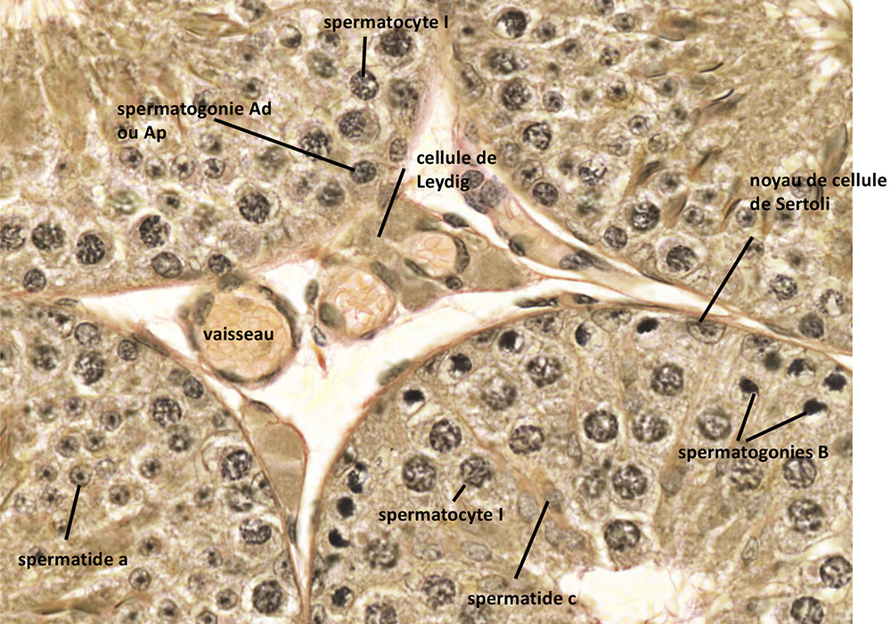
. Les spermatocytes de 1er ordre très reconnaissables en fin de croissance (auxocytes), ont un cytoplasme brun, un noyau volumineux toujours rond pouvant présenter des images de prophase méiotique (les rechercher).

Les spermatocytes 1 en période de croissance peuvent s'intercaler entre les spermatogonies Ad, Ap et B alors que les auxocytes disposés sur une, deux ou trois rangées n'ont généralement pas de relation directe avec la pseudo-vitrée.

. Les spermatocytes de 2ème ordre, de taille réduite, à noyau dense, situés assez près de la lumière, sont rarissimes.
Ces cellules ou pré-spermatides (en groupe de 2) sont difficiles à voir sur les préparations car ont une durée de vie très courte. Il est possible d'en localiser à proximité d'auxocytes engagés dans la métaphase ou l'anaphase de la mitose réductionnelle.

N.B. : Il ne sera pas nécessaire de les rechercher.
Sur la portion de tube séminifère humain ci-contre, remarquez des images de division réductionnelle de spermatocytes 1, ainsi que des spermatocytes 2 issus d'une telle division, groupés par 2.

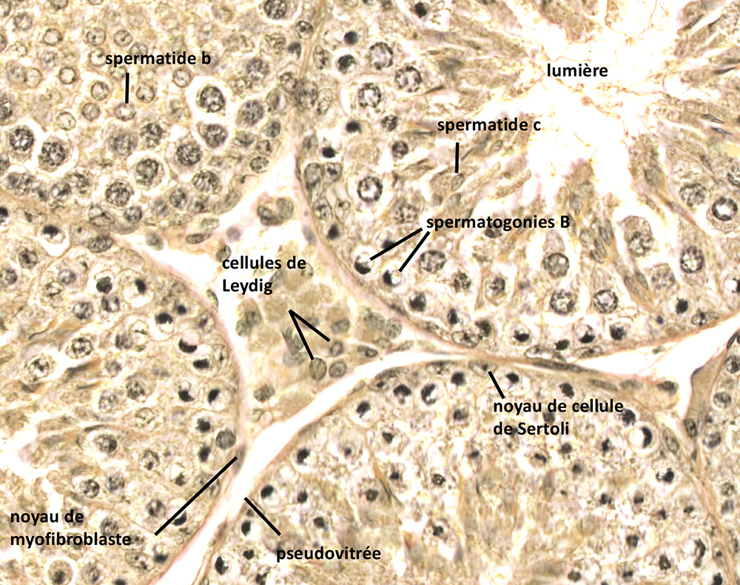
. Les spermatides correspondent aux cellules qui vont s’engager dans la spermiogenèse. Les plus jeunes sont les spermatides a, les plus âgées sont nommées d. Entre a et d, il y a donc des spermatides d’âge intermédiaire.
. Les spermatides a, polygonales, plus ou moins bien délimitées ont un noyau rond, pâle, bien dessiné, comportant un nucléole gros, noir, étoilé. Ces cellules sont associées soit à d’autres spermatides, soit à des spermatozoïdes bordant la lumière du tube. Elles sont entourées de plages de cytoplasme sombre et hétérogène représentant le reliquat de la spermiogénèse.
NB : Les spermatides d et les spermatozoïdes sont d'une génération plus ancienne que celle des spermatides a.

. Les spermatides b, polygonales, plus ou moins bien délimitées, ont un noyau d'abord rond, grand et clair, puis progressivement plus petit, de forme plus irrégulière (à tendance piriforme) et à chromatine fine et grise. Généralement, ces cellules forment plusieurs couches et s'étendent jusqu'à la lumière. Elles ne sont pas associées à des spermatides d'autres générations.

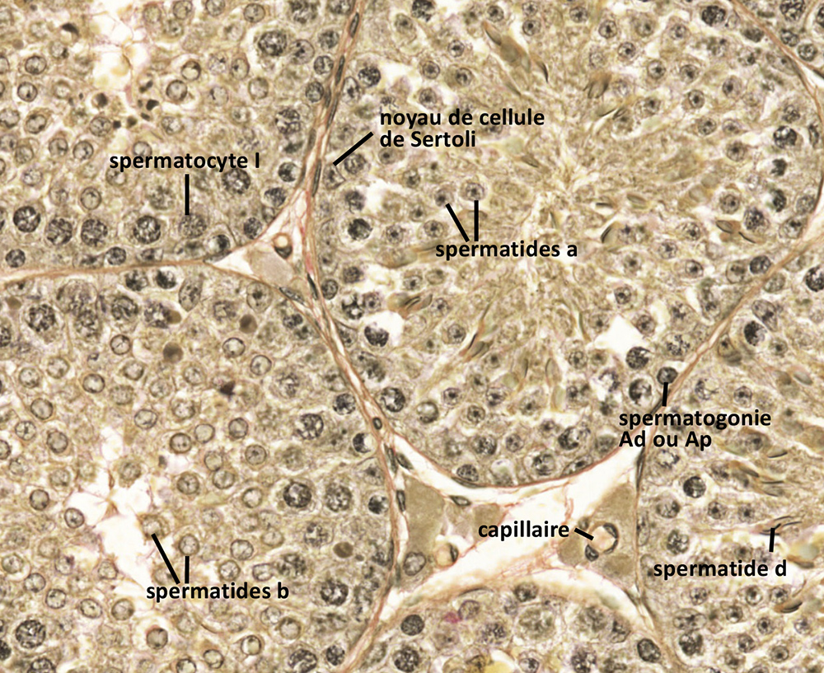
. Les spermatides c ont un noyau petit et piriforme (partie effilée dirigée vers la pseudo-vitrée). On peut observer dans la portion du noyau en regard de la lumière, une plage sombre correspondant aux différenciations centriolaires.
Ces cellules ne sont pas associées à des spermatides d'autres générations.

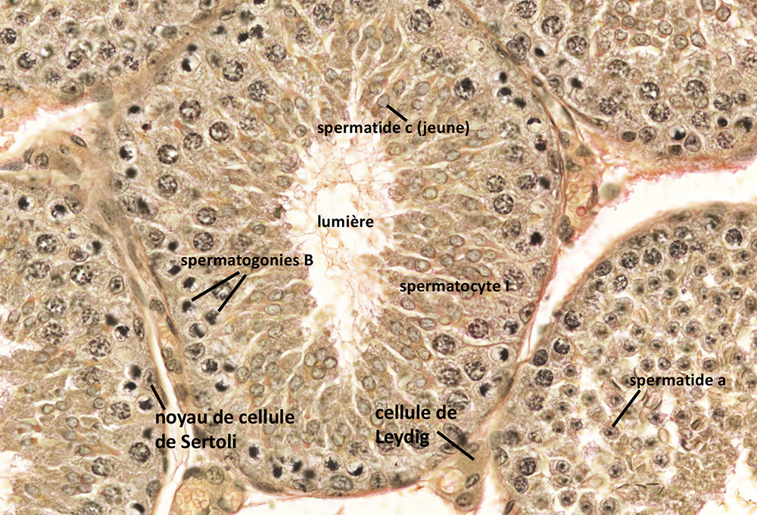
. Les spermatides d à divers stades, sont caractérisées par une tête très effilée prenant progressivement la forme d'un sabre.
Elles sont mêlées généralement aux spermatides a d’une nouvelle génération.

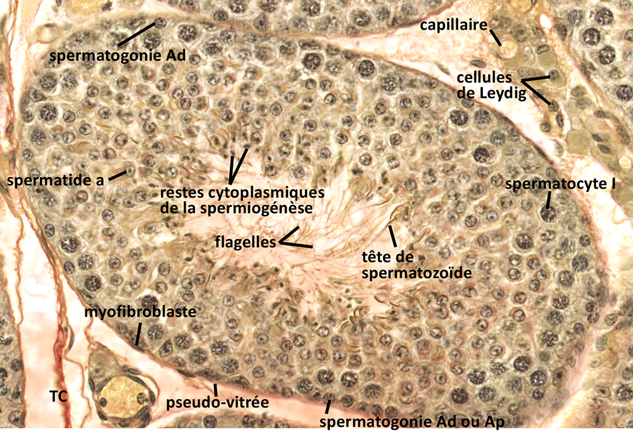
. Les spermatozoïdes possèdent un long flagelle plongeant dans la lumière du tube séminifère alors que la tête est dirigée vers la pseudo-vitrée. Les spermatozoïdes sont associés à des débris cytoplasmiques représentant le reliquat de la spermiogénèse.

REMARQUE : Quelques cellules de la lignée spermatogénétique peuvent se trouver, soit dans la lumière, soit en un endroit inhabituel de l'épithélium séminifère. Il s'agit là de cellules de la lignée qui seront excrétées avec les spermatozoïdes. Ce phénomène est tout à fait normal.

II - L'EPIDIDYME
Coupe d'épididyme humain, colorée par la méthode de Van-Gieson
Remarquer que ces préparations comportent quelques tubes séminifères et que les caractères fondamentaux de l'épithélium sont ceux décrits précédemment avec toutefois des distinctions catégorielles beaucoup plus malaisées. Par exemple, les spermatogonies Ad (souches), Ap ou B (croûtelleuses), ont un aspect souvent très semblable. On peut constater à l'inverse que les chromosomes sont remarquablement apparents dans certains auxocytes.

Repérer au faible grossissement (Objectif X 4 et X 10) :
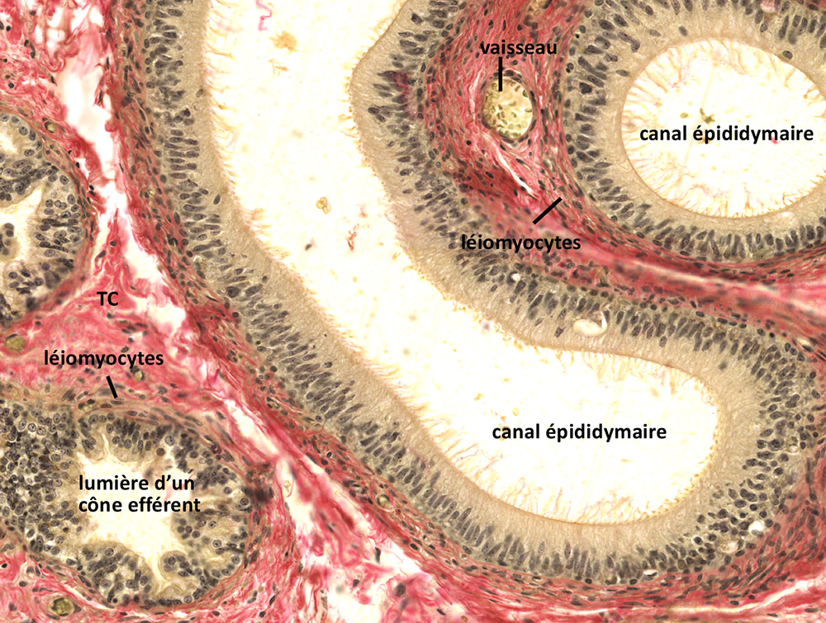
- Quelques sections de canaux de cônes efférents avec une lumière festonnée en raison de la différence de hauteur des cellules épithéliales.

- Quelques sections du canal épididymaire présentant une lumière régulière

Le tissu conjonctif est important, cellulaire, richement vascularisé (larges veinules remplies de sang et artérioles).

Observer au fort grossissement une section de cône efférent (Objectif X 40).
N.B. : - Les sections de cônes efférents ne comportent pas toutes l'ensemble des éléments décrits ci-dessous. Il faut donc rechercher une zone de la préparation bien fixée et bien colorée où le tissu conjonctif apparaît bien rouge à l’observation macroscopique.

Remarquer que :
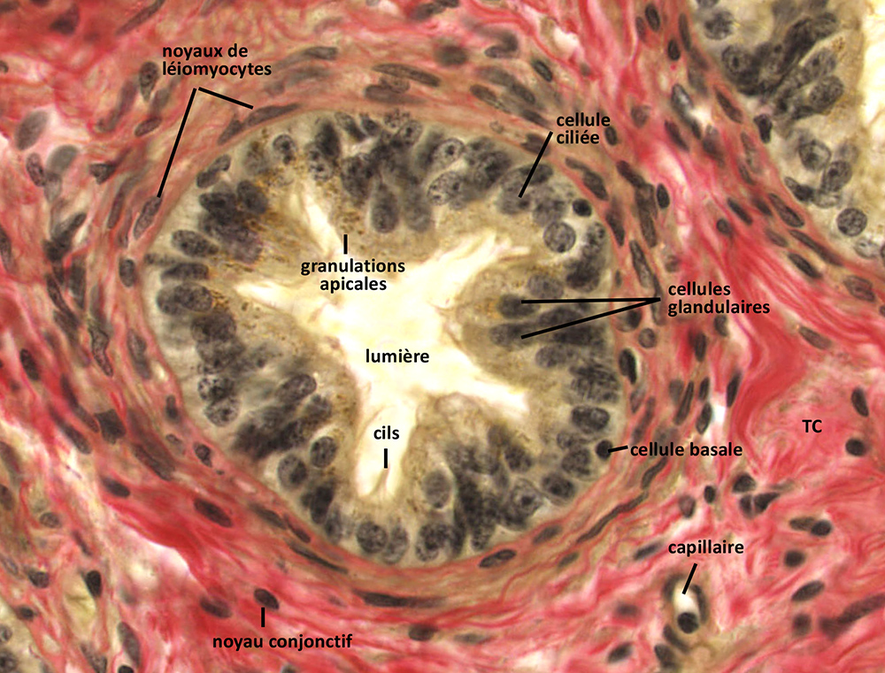
- Chaque section de canal a sa tunique propre formée de lamelles conjonctives associées à des léïomyocytes. Une vitrée sépare ces éléments de l'épithélium.
- L'épithélium comprend trois sortes de cellules :
. des groupes de cellules ciliées (longs cils implantés sur une ligne discrète de corpuscules basaux), cylindriques, avec quelques enclaves lipopigmentaires apicales. Le noyau est rond ou oblong et nucléolé.
. des groupes de cellules glandulaires, bombant fréquemment dans la lumière, souvent très riches en granulations apicales arrondies et de teinte sombre. Elles comportent une bordure en brosse visible sur ces préparations. Le noyau est oblong et nucléolé.
. des cellules basales, très mal délimitées, souvent isolées ou groupées par 2 ou 3, en amas discontinus à la base de certaines franges épithéliales. Elles sont reconnaissables à leur noyau rond, petit et sombre. Ces cellules constituent des éléments de rénovation.
REMARQUES : Il s'agit d'un épithélium pseudo-stratifié. L'aspect quelquefois pluristratifié de l'épithélium tient d'une part aux différences de hauteur des noyaux des cellules ciliées et glandulaires et d'autre part aux coupes tangentielles dans les franges.
Dans la tête de l’épididyme, les spermatozoïdes ne sont pas mobiles par eux-mêmes. Les cils des cônes efférents et la contraction des léïomyocytes facilitent leur progression. Ils acquièrent progressivement leur mobilité et leur fertilité au cours de leur voyage dans le canal épididymaire (6 mètres de long).
Les cellules glandulaires modifient la composition du liquide dans lequel les spermatozoïdes sont transportés.

Observer au fort grossissement (Objectif X 40) quelques sections du canal épididymaire
en remarquant que :
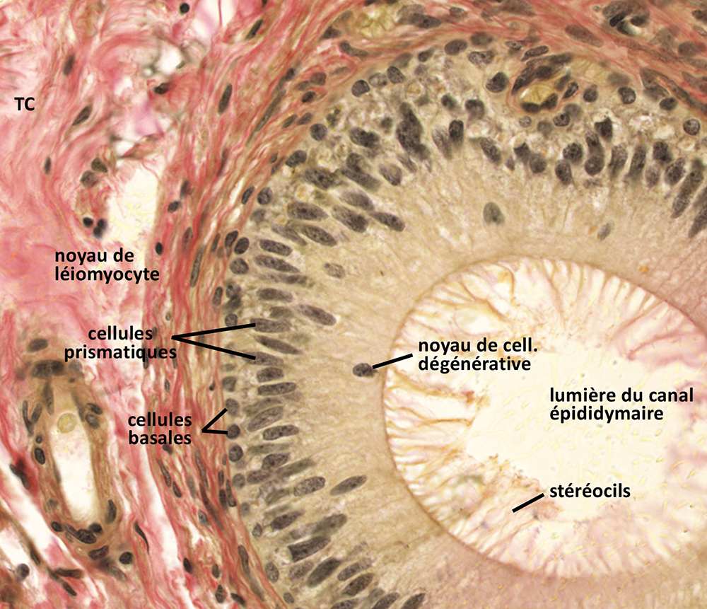- Chaque section a sa tunique propre à la fois conjonctive et musculaire. Il y a au moins 3 à 4 couches de léïomyocytes annulaires. Cette tunique est vascularisée par d'assez nombreux capillaires bien visibles en coupe transversale.
- L'épithélium pseudo-stratifié mais d'apparence bistratifié repose sur une membrane basale
Il présente :
. une couche plus ou moins continue de petites cellules basales à noyau irrégulièrement arrondi, bien nucléolé
. une couche de cellules prismatiques très hautes. Ces dernières ont à leur pôle apical, des stéréocils agglutinés. Leur noyau très oblong, basal, comporte un petit nucléole.
N.B. : Les cellules dont les noyaux se situent au 1/3 supérieur sont des éléments dégénérescents. Elles seront remplacées par les cellules basales.
Les cellules épithéliales ont un rôle de sécrétion de substances participant à la maturation des spermatozoïdes, de réabsorption du liquide canalaire, de phagocytose des corps résiduels.

III - LES CANAUX EJACULATEURS
Coupe de canaux éjaculateurs de lapin, colorée par la méthode de Van-Gieson

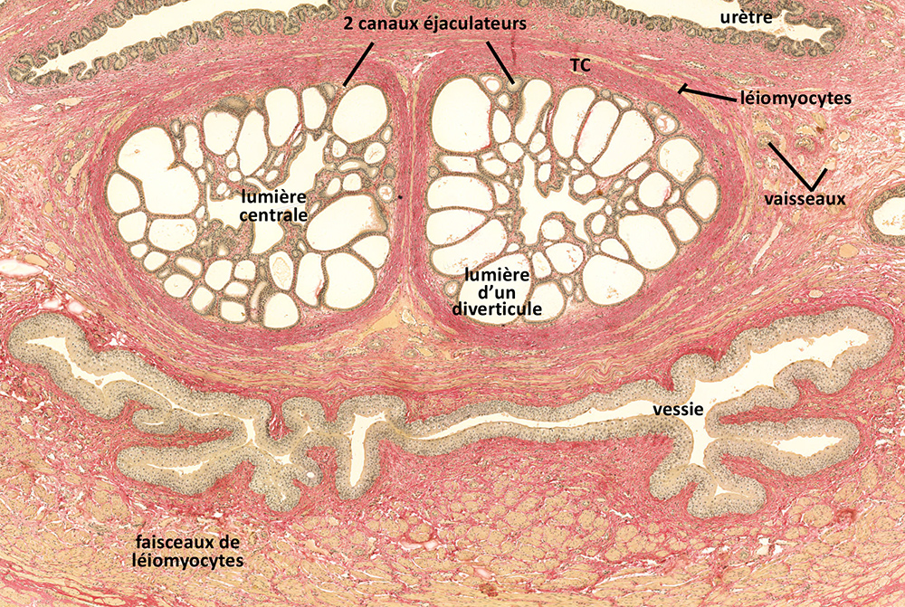Constater à l’œil nu, que ces lames portent trois coupes bien séparées. Celle du milieu comprend les sections transversales des deux canaux éjaculateurs jumelés. Ils apparaissent de teinte grisâtre. On s'occupera uniquement de cette partie de la coupe, car chez le lapin, il y a au delà des canaux éjaculateurs des structures propres à l’espèce.

N.B. : chez le lapin :
- la vésicule séminale s’abouche par un canal impair et médian.
- il existe en plus de la vésicule séminale une glande paire ayant une structure assez semblable à celle de la vésicule séminale, appelée glande vésiculaire.
On reconnaît globalement sur ces coupes :
- l’urètre
- les canaux éjaculateurs
- le col de la vessie

Repérer en utilisant le faible grossissement (Objectif X 4) que :

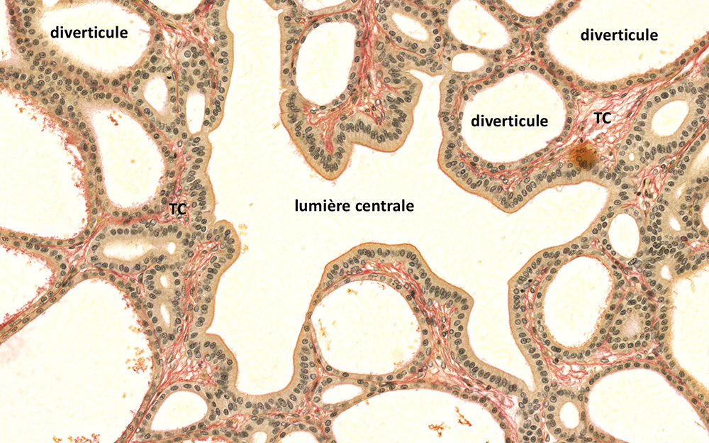
- La lumière centrale des canaux éjaculateurs a un aspect festonné. Elle est interrompue par l’abouchement des diverticules.
- La lumière des diverticules est régulière et d'importance variable, quelquefois aussi large que la lumière centrale.

Observer au faible grossissement (Objectif X 10), de dedans en dehors, une portion de la muqueuse du canal éjaculateur, en remarquant que :

- La lumière centrale est bordée par un épithélium pseudostratifié formé :
. de petites cellules basales de remplacement
. de cellules sécrétoires prismatiques hautes. Le produit de sécrétion forme une lame éosinophile au pôle apical des cellules, leur donnant l'aspect trompeur d'une bordure en brosse.

- L'épithélium limitant la lumière centrale est en continuité avec celui des diverticules.

- Le chorion de la muqueuse est réduit autour de la lumière et entre les diverticules. Il comprend quelques rares capillaires et surtout des fibres collagènes et des cellules conjonctives.

Détailler au fort grossissement (Objectif X 40)
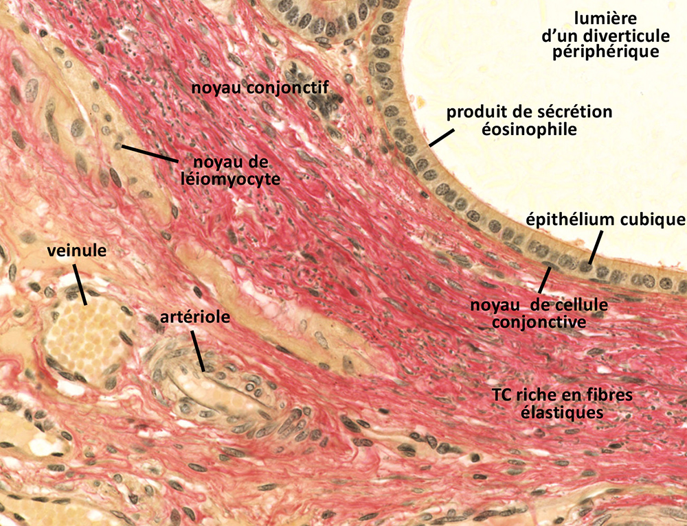
La lumière des diverticules bordée d'un épithélium pseudo-stratifié comprenant :
. de rares cellules de remplacement
. des cellules cubiques ou prismatiques
On retrouve le produit de sécrétion éosinophile au pôle apical de ces cellules et dans la lumière.
N.B.: - Autour de l'ensemble formé par les diverticules, le chorion de la muqueuse est plus important. Il est enrichi de nombreuses fibres élastiques et nettement vascularisé (artérioles, veinules).
- Au delà, se trouvent des formations musculaires lisses.

Les canaux éjaculateurs semblent avoir un rôle essentiellement vecteur.

IV - LES VESICULES SEMINALES

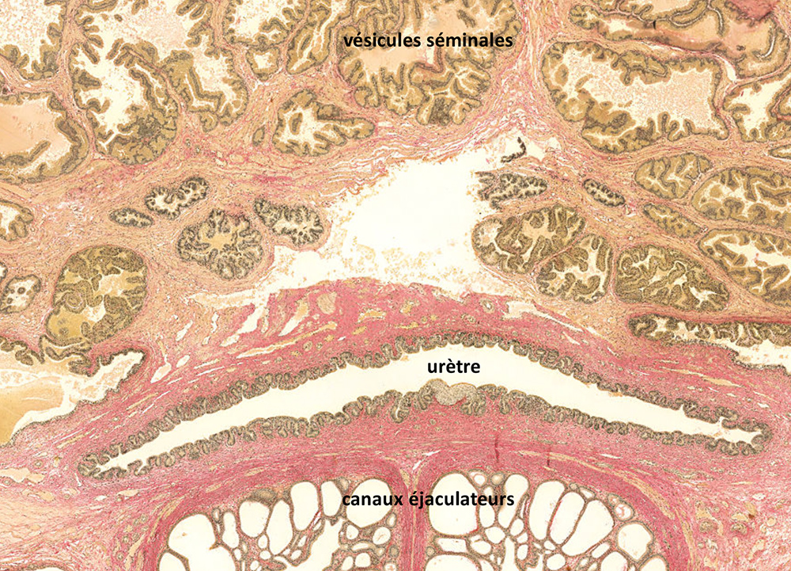

Observer au faible grossissement (Objectif X 10) que la vésicule séminale se présente comme un gros canal pelotonné.
La paroi du tube comprend une muqueuse, une musculeuse et une adventice
La lumière est irrégulière.car la muqueuse présente de nombreux soulèvements primaires, eux-mêmes hérissés de replis secondaires lui donnant un aspect de dentelle.
Ces replis de la muqueuse augmentent la surface d'échange entre les cellules glandulaires et le milieu extérieur
Les vésicules séminales sont entourées d'une paroi musculaire épaisse.
Pendant l'éjaculation, sous la stimulation nerveuse orthosympathique des léïomyocytes, le liquide séminal est expulsé des vésicules séminales dans le canal éjaculateur puis dans l'urètre prostatique.
Observer au faible grossissement que

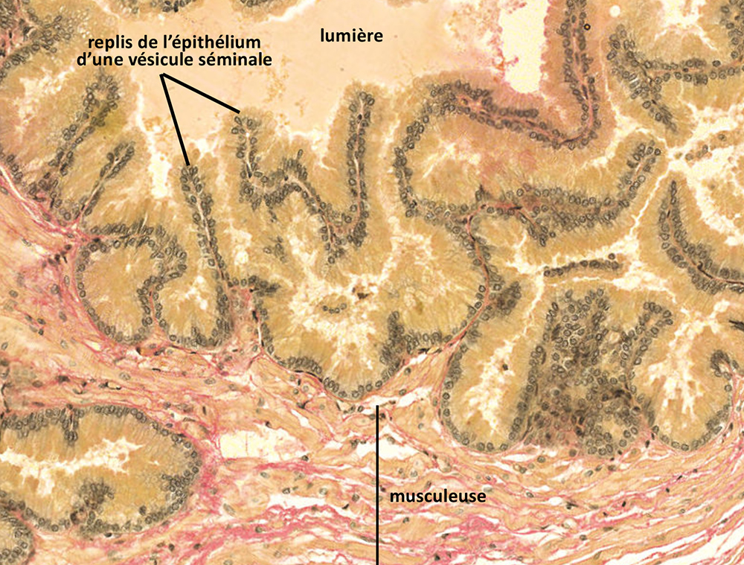
- la muqueuse, formée d'un épithélium et d'un chorion aglandulaire, envoie de nombreux diverticules parfois anastomosés dans la lumière du tube,dessinant une véritable dentelle;

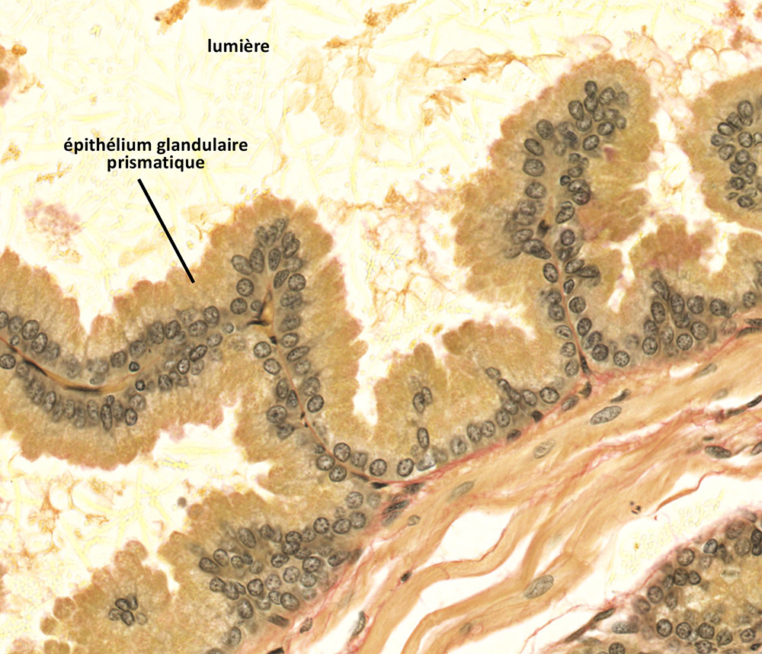

L'épithélium de revêtement est formé d'une seule assise de cellules glandulaires, cylindriques, hautes.

